Фототаблица 1. Благоустройство зоны отдыха в выделе 1 квартала 10 ТУ№13 Бичурского сельского участкового лесничества.
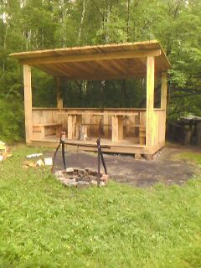

Фототаблица 2. Благоустройство зоны отдыха в выделе 1 квартала 10 ТУ№13 Бичурского сельского участкового лесничества.
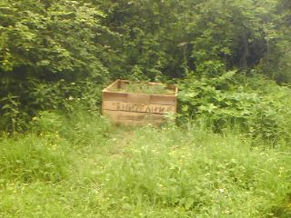

Фототаблица 3. Благоустройство зоны отдыха в выделе 1 квартала 10 ТУ№13 Бичурского сельского участкового лесничества.
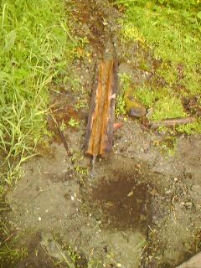

Фототаблица 4. Благоустройство зоны отдыха в выделе 1 квартала 10 ТУ№13 Бичурского сельского участкового лесничества.
